- Receita automática está muito confuso, esse painel
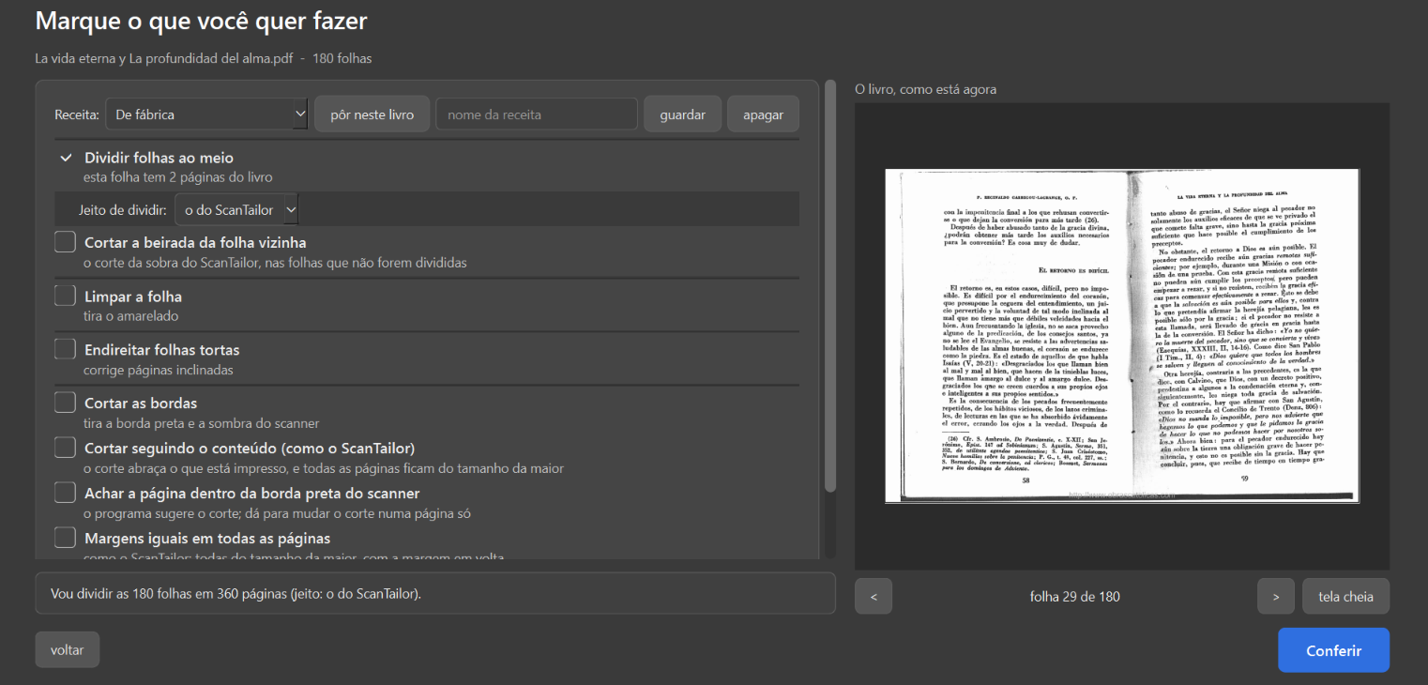

- Essa opção não dá para desativar

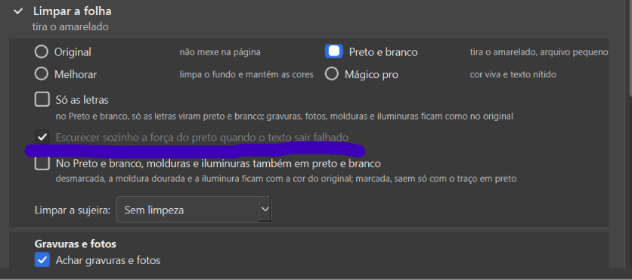

3- clico no está certo e não acontece nada.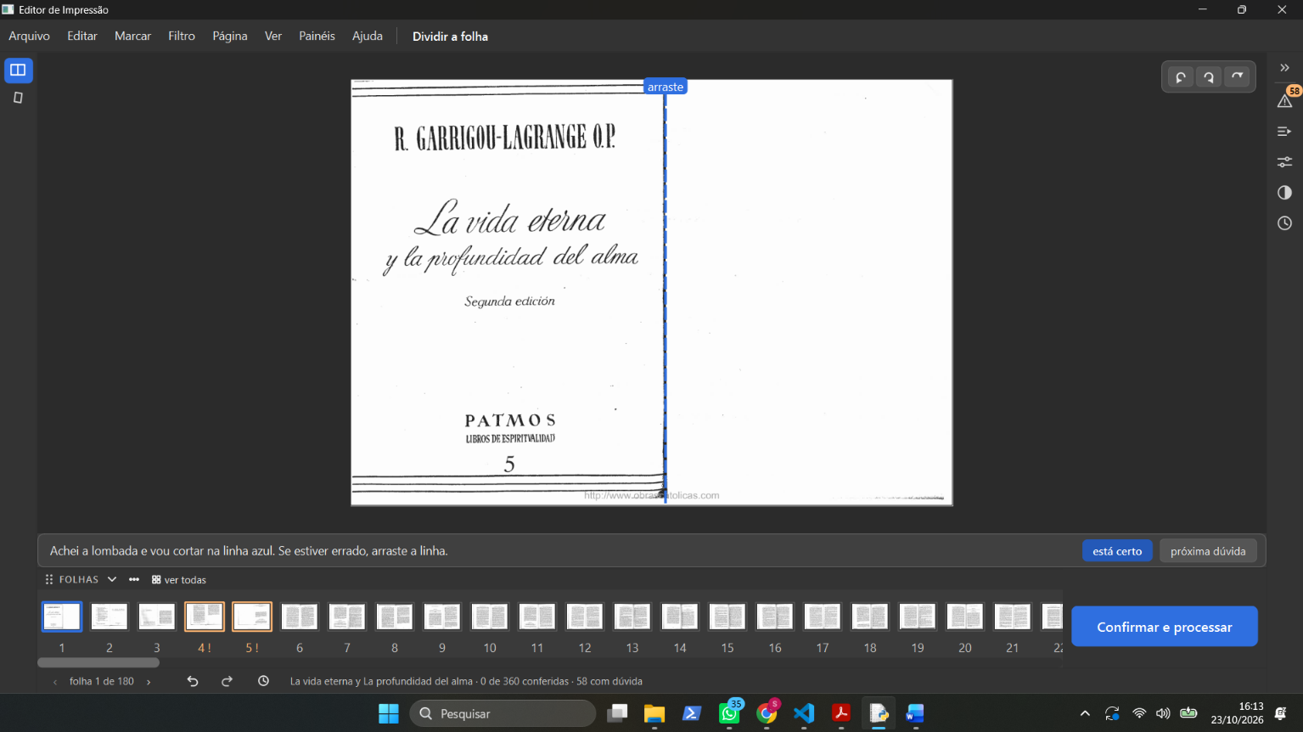

- As opções do lado sumiram, era para aparecer né, elas somem conforme se escolhe opções quando se vai abrir o pdf a primeira vez?
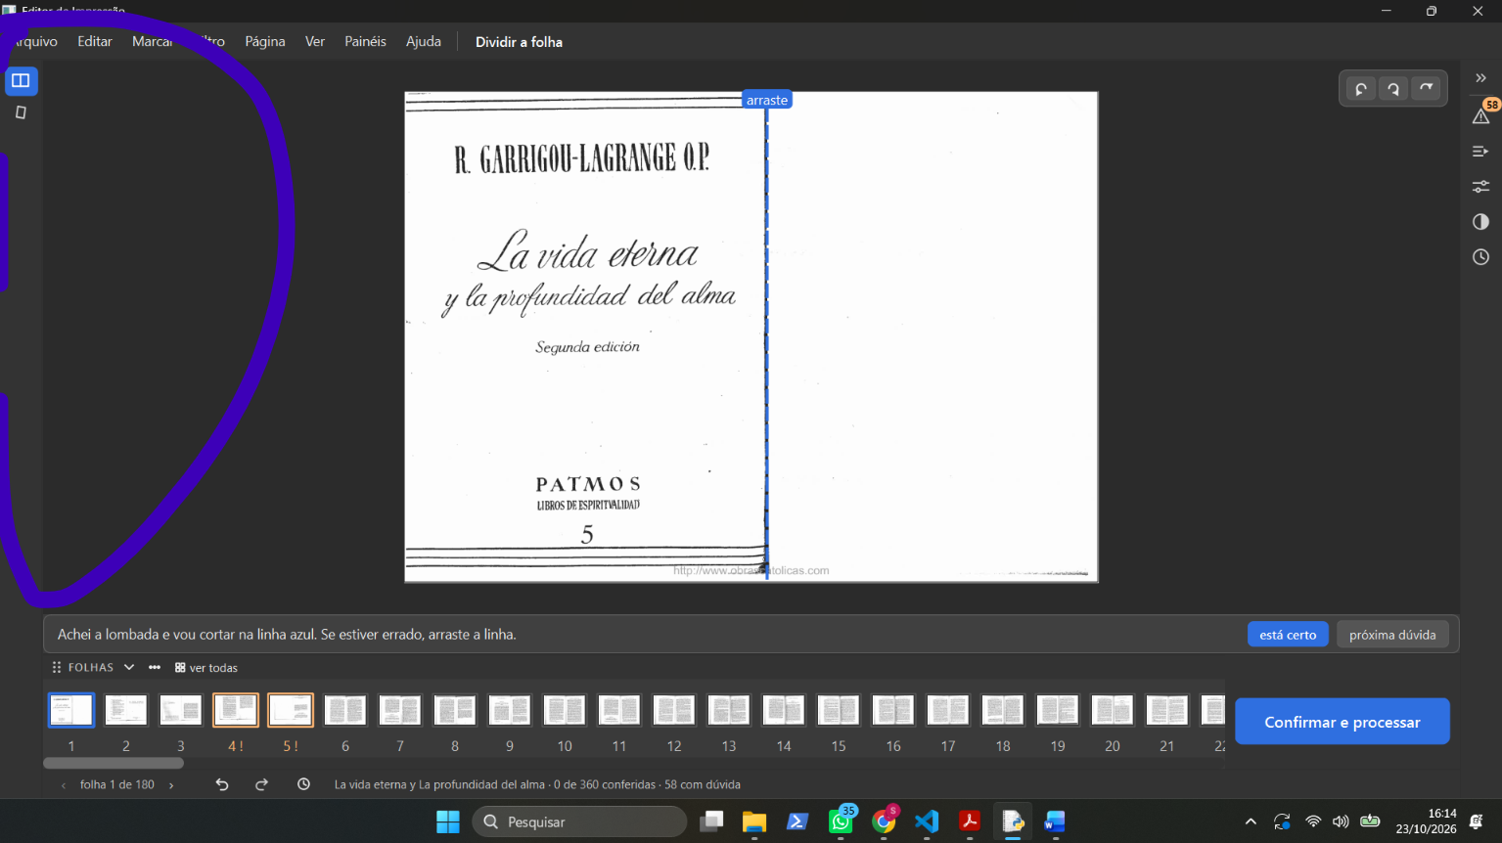

- Olha o que o app fez com pdf jogou ele para cima, não faço a mínima ideia do porque.
